**Formulaire interne pour préparer une offre d’emploi sur EURAXESS**

**ETAPE 1** – L’EXPRESSION DE BESOIN

A compléter par l’unité de recherche/le service qui recrute

*MAJ 07/11/2024*

Ce formulaire est à compléter par la personne qui identifie un **besoin de recrutement d’un chercheur contractuel ou d’un postdoctorant**.

* **Pour les autres cas, aller directement à l’étape 2.**

**Il est à transmettre au service RH de pôle 60 jours avant la date de prise de poste souhaitée.**

Il constitue la première étape pour enclencher le processus de recrutement des personnels sous contrat postdoctoral, similaire à l’étape d’expression de besoin opérée sur l’AppliRH dans le cadre des recrutements des personnels BIATSS.

NB : les chercheurs ayant eu leur thèse depuis plus de 3 ans relèveront de la procédure de recrutement s'appliquant aux personnels BIATSS et une déclaration d’expression de besoin dans l’[appliRH](https://applirh.univ-nantes.fr/) sera un préalable au moment du recrutement (accessible dans les [outils numériques](https://intraperso.univ-nantes.fr/outils-numeriques)).

Une fois complété, le formulaire doit être communiqué au Responsable RH du Pôle de rattachement de l’unité de recherche, qui sera chargé de publier l’offre d’emploi (Etape 2) sur les plateformes dédiées (EURAXESS, site de l’établissement, etc.) : [voir les contacts RH polaires](https://intraperso.univ-nantes.fr/vision-strategie-et-grands-projets/nantes-universite/les-activites-rh-gerees-au-sein-des-poles-en-octobre-2022). Pour les unités de recherche hors Pôles, adresser le formulaire à [hrs4r@univ-nantes.fr](mailto:hrs4r@univ-nantes.fr).

Dans le cadre des recrutements sur financement européen, une aide peut être sollicitée auprès de la personne en charge du suivi des projets européens (DRPI, [SAIP](https://intraperso.univ-nantes.fr/service-dappui-et-dingenierie-de-projets), Mission Management de projets).

**Laboratoire demandeur : U1229, RMeS, médecine régénératrice et squelette**

**Personne « contact projet »**:

**Secrétariat laboratoire (RH)** : Delbassez Christophe

**Composante**: Pôle Santé

**Identification du financement :**

|  |  |  |  |
| --- | --- | --- | --- |
| **Intitulé du projet de recherche** | **Montant total alloué pour salaire (brut chargé*)** | **Rémunération brute mensuelle**  **(voir avec la DAF)** | **EOTP** |
|  |  |  |  |

*\*brut chargé : brut mensuel + charges patronales et salariales*

**Localisation du poste** (si différent du laboratoire demandeur) :

**INFORMATIONS RELATIVES AU CONTRAT**

Durée souhaitée de l’engagement :

Date de début souhaitée de contrat  : Date de fin de contrat :

Ce recrutement est soumis à l’avis du FSD au regard de la protection du potentiel scientifique et technique ([PPST](https://www.sgdsn.gouv.fr/nos-missions/proteger/proteger-le-potentiel-scientifique-et-technique-de-la-nation)) :

OUI  NON

Ce recrutement est dans le cadre d’un projet ANR ou d’un programme exploratoire et prioritaire de recherche (PEPR) :

OUI  NON

Section CNU (**obligatoire**) :

|  |  |  |  |  |
| --- | --- | --- | --- | --- |
| **Le(s) responsable(s) de l’agent :** | **Directeur - Directrice de l’unité de recherche :** | **Directeur-Directrice de composante :** | **Le Service financier de proximité / DAF :** | **Directeur - Directrice de pôle :** |
|  | Jérôme Guicheux | Bertrand CARIOU |  |  |

**ETAPE 2** – LE FORMULAIRE DE L’OFFRE D’EMPLOI

A compléter par l’unité de recherche/le service qui recrute

|  |
| --- |
| Les informations demandées aux sections 1 à 20 servent à préparer la publication de l’offre d’emploi. |

Sections à compléter :

1. **Informations demandeur** (champs obligatoires*)
   * Pôle de rattachement : Pôle Santé
   * Responsable scientifique (Nom, prénom, adresse mail) : Cliquez ou appuyez ici pour entrer du texte.
   * Acronyme du projet support du recrutement : Cliquez ou appuyez ici pour entrer du texte.
   * Si doctorant, école doctorale de rattachement : Cliquez ou appuyez ici pour entrer du texte.
2. **Titre** de l’offre (en anglais - champ obligatoire*) :Cliquez ou appuyez ici pour entrer du texte.
3. **Description** de l’offre (texte long, en anglais - champ obligatoire) :

The RMeS laboratory is composed of 130 people in 2025 (85 full-time equivalent). It is armed with 9 permanent senior scientists from Inserm and CNRS (4 DR and 5 CRCN), 11 University/ONIRIS researchers (4 PR, 7 MC), 39 University/Hospital researchers (24 PU-PH, 15 MCU-PH), 9 University/Hospital associated clinicians (9 PH), 26 technical and administrative staffs, 11 postdocs, 22 PhD candidates and about 35 trainees (Master students, engineers, residents). RMeS is structured around 2 independent research teams: REJOINT (formerly STEP) and REGOS ([**see organizational chart**](https://rmes.univ-nantes.fr/home/the-lab-in-figures)). These 2 teams still benefit from our 4 open technological platforms: SC3M (electron microscopy, micro-characterization and functional morphohistology- imaging), BIO3 (biomaterials, biohydrogels and biomechanics), INOA facility (OsteoArticular INflammation), HiMolA (Molecular Histology) and 2 in-house core facilities for cell culture and molecular biology. Our RMeS laboratory aims to reinforce his international positioning as a center of excellence and a leader in skeleton aging and regenerative medicine. Our research goals range from deciphering the mechanisms that govern development, growth and aging of bone and cartilaginous tissues to promote the advance of innovative 4R medicine strategies for the skeleton. Four “R” medicine relies on concepts we recently developed. The promising field of regenerative medicine aims to restore the function of damaged tissues including those constituting the skeleton. It also intends to conceive biomaterial- and cell-assisted therapeutic solutions for tissues that become ineluctably degrade with aging. Considering the large number of diseases for which clinicians can only manage patients’ symptoms using drugs or devices, regenerative medicine has for long been contemplated as a game-changer in medicine. Interestingly, recent advances in biomaterial sciences (biomimicry, hydrogels, 3D bioprinting...), skeletal physiopathology (developmental diseases, osteoarthritis, age-associated diseases...), developmental biology (cell fate and tissue modeling), and stem cell biology (reprogramming and differentiation) are paving the way to new concepts that will undoubtedly improve skeletal regenerative strategies. Our strong and recognized expertise that encompass a broad range of disciplines from material sciences and physico-chemistry to cell and molecular biology and clinical sciences within the same research laboratory constitutes an exciting and unique opportunity in France. This complementary workforce has greatly contributed to make RMeS laboratory a pioneer center in skeleton aging and regenerative medicine.

Please complete here….

Il s’agit de la partie essentielle de l’offre d’emploi. Il convient d’expliciter les missions précises qui seront confiées au candidat afin qu’il puisse se projeter et savoir exactement ce qui est attendu de lui.

1. Sélectionner ensuite le **profil** recherché (champ obligatoire*) :

xxxx

*Cette classification vise à communiquer les différentes caractéristiques que peuvent présenter les chercheurs tout au long de leur carrière. Elle décrit quatre grands profils qui s'appliquent à tous les chercheurs, indépendamment du lieu où ils travaillent dans le secteur privé ou public : dans des entreprises, des ONG, des instituts de recherche, des universités de recherche ou des universités de sciences appliquées. Indépendamment de toute profession particulière, on peut définir des profils généraux qui décrivent les différentes caractéristiques que peuvent posséder les chercheurs : -* ***Chercheur en début de carrière (R1)*** *- candidat au doctorat ou équivalent. Chercheur débutant avec moins de 4 ans d'expérience de recherche en ETP -* ***Chercheur reconnu (R2)*** *- Titulaire d'un doctorat ou équivalent, pas encore totalement indépendant. Chercheur expérimenté avec plus de 4 ans d'expérience de recherche ETP ou titulaire d'un doctorat -* ***Chercheur établi (R3)*** *- Chercheur établi avec un niveau d'indépendance développé. Chercheur expérimenté ayant plus de 4 ans d'expérience de recherche en ETP ou titulaire d'un doctorat -* ***Chercheur de premier plan (R4)*** *- Chef de file dans son domaine de recherche*.

1. Sélectionnez ensuite la **discipline** (champ obligatoire*) :

Choisissez un élément.

NB : il est possible d’ajouter autant de domaines et de sous-domaines que souhaité. Il est également possible de sélectionner plusieurs fois le même domaine disciplinaire si vous souhaitez faire référence à plusieurs sous-domaines d’un même domaine disciplinaire.

1. Puis la **sous-discipline** à l’aide des tableaux en fin de formulaire

Cliquez ou appuyez ici pour entrer du texte.

1. **Date de fin de publication** (champ obligatoire*) : 19/03/2024
2. Préciser une **thématique** de recherche dans la sous-discipline (en anglais) : Cliquez ou appuyez ici pour entrer du texte.
3. **Statut** (champ obligatoire*) :

Full-time

Précisez s’il s’agit d’un temps plein (full time) ou d’un temps partiel (part-time).

1. **Date de démarrage** **du contrat** : Cliquez ou appuyez ici pour entrer une date.

Précisez la date à laquelle le contrat prendra effet (compter 2 mois a minima à partir de la date de publication de l’offre).

1. L’emploi est-il **financé par le programme cadre européen** ? (Champ obligatoire*) :

Not funded by an EU programme

Indiquez si le poste est financé par un programme européen (Horizon Europe (HE), ERASMUS+, etc.). Si non, indiquez *« Not funded by an EU programme ».*

Le cas échéant précisez l’acronyme et la référence du projet : Cliquez ou appuyez ici pour entrer du texte.

Dans le cas d’un projet non Européen, précisez l’acronyme et le financeur du projet : Cliquez ou appuyez ici pour entrer du texte.

1. **Référence** de l’offre (champ obligatoire*) : Cliquez ou appuyez ici pour entrer du texte.

*Nomenclature : [AAAA_MM_JJ_LABO_NomRS_AcronymeProjet_TypeEmploi]*

*Par exemple : 2023_01_31_CEISAM_JACQUEMIN_ANR_CONDOR_POSTDOC*

*Cette nomenclature permettra notamment de pouvoir retrouver l’offre sur le portail Euraxess*

1. Précisez d’autres lieux de travail potentiels dans le cadre de l’offre (pays) : Cliquez ou appuyez ici pour entrer du texte.
2. **Département/ Unité d’accueil** (indiquer une adresse précise, champ obligatoire*) : U1229, RMeS, médecine régénératrice et squelette, 1 place Alexis Ricordeau, 44000 Nantes
3. **Niveau de diplôme** attendu (champ obligatoire*) :

PhD or equivalent

* + - Premier cycle *(Undergraduate)*
    - Niveau licence *(Bachelor degree or equivalent)*
    - Niveau master *(Master degree or equivalent)*
    - Niveau doctorat *(PhD or equivalent)*

*Pensez à joindre à ce formulaire tout document (en anglais) qui pourrait être transmis aux candidats*

1. **Critère d’éligibilité** (champ obligatoire*)

Précisez les critères d’éligibilité attendus des candidats :

* Diplôme : Cliquez ou appuyez ici pour entrer du texte.
* Eléments du dossier de candidature (lettre de motivation, CV, travaux, etc.) : Cliquez ou appuyez ici pour entrer du texte.
* Compétences et qualifications requises :Cliquez ou appuyez ici pour entrer du texte.

Il peut s’agir de compétences opérationnelles, techniques, de savoir-être (exemples : expression écrite ou orale, capacités d’adaptation, autonomie, prise d’initiatives, capacité à coopérer, capacité à être force de proposition, savoir rechercher et évaluer l’information, engagement professionnel, compétences numériques, etc.). Vous pouvez préciser le niveau attendu pour chacune des compétences afin de permettre au candidat de se projeter autant que possible sur les attendus.

* Compétences spécifiques**:** Cliquez ou appuyez ici pour entrer du texte.

1. **Prérequis - langues** (champ obligatoire*)

Préciser la ou les langue(s) utilisée(s) pour réaliser les missions ainsi que le niveau attendu (base / bon niveau / très bon niveau / langue maternelle). Indiquez une langue au minimum (français ou autre) : Anglais : Fluent

1. **Prérequis – expérience en recherche**

Indiquer le ou les domaine(s) disciplinaire(s) de recherche visé(s) par l’offre d’emploi et le nombre d’années d’expérience attendu pour chacun des domaines disciplinaires *(aucune expérience / de 1 à 4 ans / de 4 à 10 ans / plus de 10 ans)*:

*Niveau d’expérience minimum dans la discipline (cf. question 5. Champ obligatoire*) :*

*1 à 4 ans*

*Niveau d’expérience minimum dans la sous-discipline (cf. question 6.) :*

*1 à 4 ans*

*Précisez si autre discipline ou sous-discipline visée et expérience professionnelle souhaitée le cas échéant :*

Cliquez ou appuyez ici pour entrer du texte.

NB : il est possible d’ajouter autant de champ que souhaités.

1. **Processus de sélection** (champ obligatoire*)**:**
   * date limite de réception des candidatures : : Cliquez ou appuyez ici pour entrer du texte. Date jusqu’à laquelle les candidatures seront acceptées (jour + heure)
   * date du comité de sélection / de la commission de recrutement : : Cliquez ou appuyez ici pour entrer du texte.
   * composition du comité de sélection : Cliquez ou appuyez ici pour entrer du texte.
   * date de prise de fonctions souhaitée : Cliquez ou appuyez ici pour entrer du texte.
   * modalités de candidature et de communication avec le candidat :
     + [Lien de connexion](https://software12.beetween.com/WeaselWeb/p/#/login?sso_provider=univ.nantes.eowdxm7n0q0t&sso_only=true) vers Beetween (ajouté par le service RH du pôle) : Cliquez ou appuyez ici pour entrer du texte.
     + [Ressources](https://intraperso.univ-nantes.fr/espace-rh/espace-documentaire-rh/documentation-rh-gestionnaire/aide-a-lutilisation-de-feve-videos-tuto) pour l’utilisation de l’outil
     + [Lien vers la page des offres d’emploi Nantes Université](https://www.univ-nantes.fr/universite/recrutement/recrutement-personnels-enseignants-et-recherche)
     + Site web de l’unité de recherche, de l’équipe : Cliquez ou appuyez ici pour entrer du texte.

Vous pouvez indiquer ici un lien plus spécifique vers le projet, l’unité de recherche, l’équipe de recherche, etc.

1. **Commentaire(s) additionnel(s) :** toute précision utile qui n’aurait pas été apportée avant dans la description de l’offre d’emploi : Cliquez ou appuyez ici pour entrer du texte.

Visas (dans le cas où les visas ne sont pas déjà apposés sur le formulaire étape 1) :

|  |  |
| --- | --- |
| Resp. agent | Directeur d’unité |
| Nom, Prénom, signature |  |

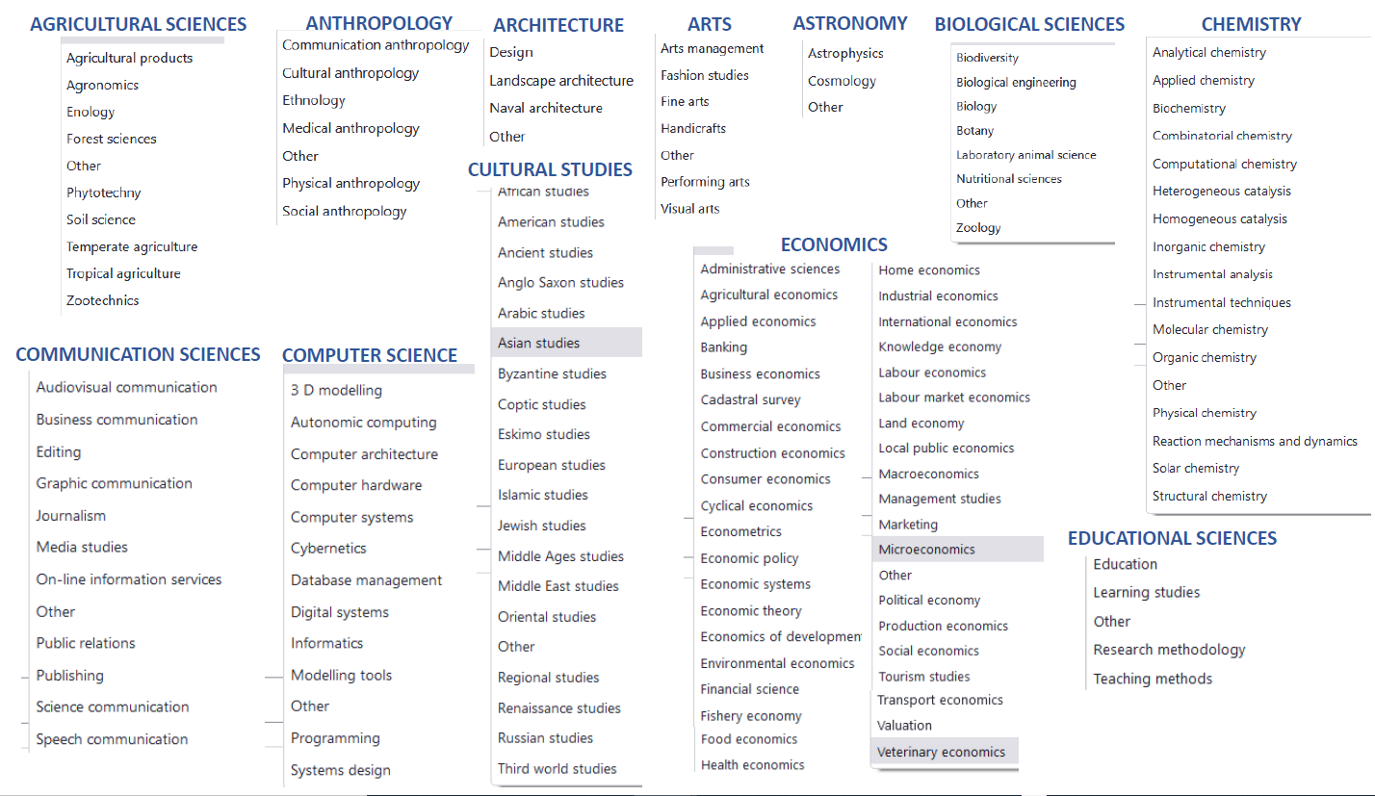

DISCIPLINES ET SOUS DISCIPLINES

